5. Розподільча логістика
1. Економічний зміст, завдання, функції та принципи розподільчої логістики
Під поняттям розподілу розуміють перелік дій з:
- упакування продукції;
- експедиційного обслуговування;
- управління збутом;
- збереження на складі готової продукції постачальника;
- складського господарство для готової продукції;
- транспортування продукції до складу споживача;
- транспортне господарство для перевезення готової продукції.
З цих позицій при використанні поняття “логістика дистрибуції” або “розподільча логістика” розуміють функціонування у сфері переміщення готової продукції, інколи включаючи логістику посередництва та торгівлі (продажу), оскільки продукція, особливо товари споживання на шляху від виробника до безпосереднього споживача, як правило, проходить ці фази.
Об’єктом вивчення розподільчої логістики є матеріальний потік на стадії його руху від постачальника до споживача, а предметом є організація раціонального процесу доведення товару до споживача.
Розрізняють комерційний, канальний та фізичний розподіл.
Комерційний розподіл охоплює функції планування, аналізу, контролю та регулювання товароруху, тобто управління товарорухом.
Фізичний розподіл логістика розуміє традиційно – як функції збереження, транспортування, складування, переробки та ін.
Розподільча логістика – це частина загальної логістичної системи, яка забезпечує найбільш ефективну організацію розподілу продукції, охоплюючи систему товароруху і виконуючи логістичні операції транспортування, складування, упакування та ін.
Склад завдань розподільчої логістики поділяється на два рівні – завдання внутрішньої та зовнішньої розподільчої логістики (табл. 17).
Таблиця 17
Завдання внутрішньої та зовнішньої розподільчої логістики
Завдання внутрішньої розподільчої логістики | Завдання зовнішньої розподільчої логістики
1) організація отримання та обробки замовлення;  2) планування процесу реалізації;  3) вибір виду упаковки, прийняття рішення про комплектацію, а також організація виконання інших операцій, що безпосередньо передують відвантаженню;  4) організація відвантаження продукції;  5) організація доставки та контролю за транспортуванням;  6) організація після продажного обслуговування. | 1) вибір архітектури каналу товароруху;  2) організація роботи з учасниками каналу;  3) вибір стратегії розподілу готової  продукції;  4) вибір стратегії ціноутворення;  5) організація заходів з просування продукції на ринок;  6) контроль за станом ринку продукції підприємства та аналіз позицій продукції у цільових сегментах.

2. Основні методи розподільчої логістики
Методи розподільчої логістики можна поєднати у дві групи:
1) методи моделювання;
2) методи мотивації.
Необхідність широкого використання моделювання у розподільчій логістиці пояснюється як складністю збутової діяльності, так і основним засобом розподілу – логістичним моделюванням. У розподільчій логістиці успішно можуть бути використані такі моделі, як:
- моделі теорії ігор;
- моделі теорії черг або теорії масового обслуговування;
- моделі управління запасами;
- моделі лінійного програмування;
- імітаційне моделювання тощо.
Усю множину логістичних моделей можна уявити як сукупність фізичних, аналогових та математичних моделей.
Фізична модель дозволяє уявити процес (явище), що вивчається, як правило, в мініатюрі.
Аналогова модель подає розподільчу логістику через аналог, що сприймається як реальний збутовий процес, але не має вигляду такого. Це можуть бути графіки (сіткові графіки і моделі), рисунки (план-карти розміщення об’єктів), схеми (організаційні структури) тощо.
Математична модель, або символічна, будується на описі реального збутового процесу за допомогою певних символів, що характеризують всі основні ознаки системи. За наявності достатньої і достовірної інформації, швидкодіючої обчислювальної техніки і відповідного програмного забезпечення математичні моделі дають змогу досить точно моделювати як збутову діяльність підприємства в цілому, так і окремі її елементи (стадії).
3. Організація розподільчої логістики
Операційна система розподільчої логістики складається з трьох підсистем.
Переробна підсистема безпосередньо виконує збутову роботу, перетворюючи сигнали ринку про платоспроможний попит споживачів (вхід системи) на необхідні ринку товари та послуги (вихід системи). Збутовий перетворювач (транслятор попиту) виконує операції з асортиментного завантаження виробництва, кількісного та якісного приймання готової продукції, організації її зберігання і підготовки до споживання, просування товарів на ринок каналами розподілу і товароруху, допродажного і післяпродажного обслуговування споживачів.
Підсистема забезпечення створює матеріально-речові і фінансово-трудові умови для нормального функціонування переробної підсистеми. Вона містить: виробниче забезпечення збуту, у тому числі виробництво товарів і послуг за замовленнями споживачів, матеріально-технічне забезпечення збутової діяльності з урахуванням створення складів, транспортних, торговельних та інших комунікацій; фінансове забезпечення виробництва і реалізації продукції, зокрема фінансування рекламних кампаній; кадрове забезпечення збутових служб підприємств, у тому числі професійне навчання торгівельного персоналу.
Підсистема планування і контролю може бути класифікована як управлінська підсистема в кібернетичній моделі розподільчої логістики. Вона виконує команди (плани, завдання) за інші (керовані) підсистеми, одержує інформацію про їх реакцію на керований вплив (зворотний зв’язок) і коригує поведінку учасників збутової діяльності відповідно до прийнятих цілей і завдань.
4. Концепція логістичного центру дистрибуції
Логістичний центр дистрибуції інтегрує діяльність учасників логістичних процесів, серед яких виробники, транспортники, дистрибуційні організації, торговельні організації, споживачі.
З погляду функціонального призначення в існує така класифікація логістичних центрів
- міжнародні логістичні центри дистрибуції (площа господарювання 100-150 га, радіус дії 500-800 км);
- локальні логістичні центри дистрибуції як закінчення сучасної системи дистрибуційної мережі;
- галузеві логістичні центри дистрибуції, сформовані для обслуговування певної галузі чи підприємців;
- центри логістичних послуг як проміжна фаза в напрямку вищого рівня логістичних центрів дистрибуції.
Основні завдання центрів зумовлені необхідністю забезпечення: стандартизації транспортних та складських систем; автоматизації завдань з переміщення логістичних продуктів; інформатизації процесів прийняття рішень та інтеграції інформаційних систем; координації дій учасників дистрибуційної мережі.
5. Логістичні системи розподільчої логістики
Під логістичною системою розподільчої логістики слід розуміти сукупність взаємопов’язаних логістичних ланцюгів, що створюють організаційно-економічну єдність господарських суб’єктів, об’єднаних у збутовому процесі.
На рівні підприємства вона містить сукупність підсистем:
Матеріально-технічна підсистема – це складське і тарне господарство, транспортні та інформаційні комунікації, засоби пакування і підготовки продукції до споживання, системи ремонту та обслуговування, а також інші матеріальні і технічні компоненти збутової діяльності.
Організаційно-економічна підсистема ґрунтується на взаємодії планування, організації, контролю, оцінки, аналізу, регулювання збутової діяльності.
Соціально-психологічна підсистема об’єднує такі взаємопов’язані елементи, як кадри, стимули, спонукальні мотиви, інтереси учасників збутового процесу тощо.
Нормативно-правова підсистема створює нормативну базу логістичної системи і має в основі закони, підзаконні акти, а також внутрішні нормативи підприємства, що регламентують порядок організації збутової діяльності.
Новим напрямком є використання системи управління та планування розподілу продукції DRP (Distribution requirement planning – планування розподілу), яка дає змогу не тільки враховувати кон’юнктуру ринку, а й активно впливати на неї. Ця система забезпечує стійкі зв’язки між постачанням, виробництвом та збутом продукції, застосовуючи елементи MRP.
Приклад
На території району розташовано 8 магазинів, які торгують продовольчими товарами, їх координати (у прямокутній системі координат), а також місячний вантажообіг наведені в табл. 18.
Таблиця 18
Вантажообіг і координати магазинів, які обслуговуються
Номер магазину | Координата Х, км | Координата Y, км | Товарообіг, т/міс.
1 | 10 | 10 | 15
2 | 23 | 41 | 10
3 | 48 | 59 | 20
4 | 36 | 27 | 5
5 | 60 | 34 | 10
6 | 67 | 20 | 20
7 | 81 | 29 | 45
8 | 106 | 45 | 30

На основі вихідних даних знайдемо координати точки (Хсклад, Yсклад), навколо якої рекомендовано організувати роботу розподільного складу.
Відповідно до розглянутого методу координати розподільного складу становитимуть:
Х = $\frac{15×10+10×23+20×48+5×36+10×10+20×67+45×81+30×106}{15+10+20+5+10+20+45+30}$ = 66,35
Y = $\frac{15×10+10×41+20×59+5×27+10×34+20×20+45×29+30×45}{15+10+20+5+10+20+45+30}$ = 34

Приклад
Виберіть для впровадження систему розподілу з трьох запропонованих, якщо для кожної із систем відомі значення таких параметрів (табл. 19).
Таблиця 19
Значення параметрів систем розподілу, що порівнюються
Показник | Система 1 | Система 2 | Система3
Річні експлуатаційні витрати, ум.од./рік | 7050 | 9020 | 6100
Річні транспортні витрати, ум.од./рік | 3500 | 4850 | 7040
Одноразові витрати, ум.од. | 50000 | 60000 | 40000
Термін окупності системи, роки | 5,2 | 5,5 | 4,9

Для того щоб із запропонованих систем розподілу вибрати одну, слід визначити критерій вибору.
Запропоновані умови порівняння систем характеризують витрати, пов'язані з її організацією і функціонуванням. Однак ці витрати мають різні річні вимірювачі.
Отже, необхідно всі витрати звести до єдиного річного вимірювача, тоді критерієм вибору буде критерій «мінімум наведених витрат».
Зведені річні витрати системи розподілу визначимо за такою формулою:
$В_{прив}= В_{експл}+ В_{трансп}+ \frac{В_{одн}}{Т_{ок}}$ (8)
де Векспл – річні експлуатаційні витрати, ум.од. / рік;
Водн – одноразові витрати, ум.од.;
Токуп – термін окупності системи, роки.
До експлуатаційних витрат у системі розподілу належать:
− витрати на утримання товарних запасів (витрати на зберігання, поточні витрати на утримання складів, страхування запасів та ін.);
− витрати на реалізацію товарної продукції (витрати на отримання товарних замовлень, витрати на оформлення замовлень, витрати на оформлення угод постачання, комунікаційні витрати та ін.);
− втрати внаслідок відсутності товарних запасів.
Таким чином, для реалізації вибираємо той варіант системи розподілу, який має мінімальне значення зведених річних витрат.
Підставимо у формулу вихідні дані, що характеризують усі системи розподілу:
Ззв1 = 7050 + 3500 + 50000/5,2 = 20165,4 ум.од./рік;
Ззв2 = 9020 + 4850 + 60000/5,5 = 24779,1 ум.од./рік;
Ззв3 = 6100 + 7040 + 40000/4,9 = 21303,3 ум.од./рік.
Відповідь: для впровадження вибираємо першу систему розподілу.

Приклад
Визначимо доцільність вибору прямого або опосередкованого каналу розподілу за наступних умов. Обсяги збуту, які необхідно забезпечити – 10000000 грн. на місяць. Кількість споживачів – 600. Кількість контактів з кожним споживачем – 4 телефонні дзвінки на місяць. Кількість контактних дзвінків на день, яку може забезпечити один працівник відділу збуту – 10. Середня заробітна плата працівника відділу збуту – 16500 грн. на місяць. Складські та офісні витрати відділу збуту 1500000 грн. на місяць. Нарахування на заробітну плату працівників збуту - 22%. Надбавка торгового посередника на весь обсяг виконаних робіт – 10%.
1. Визначимо кількість контактів, які має забезпечити відділ збуту за місяць:
Кконт.=600*4=2400 контактів;
2. Розрахуємо кількість працівників відділу збуту, необхідних для забезпечення планової кількості контактів:
Пзб.=2400/(10*30)=8 осіб;
3. Розрахуємо заробітну плату працівників відділу збуту:
ЗП=16500*1,22*8=161040 грн.;
4. Розрахуємо сукупні витрати відділу збуту:
Взб=1500000+161040=1661040 грн.;
5. Рівень витрат на збут складає:
РПзб.=1661040/10000000*100%=16,61%
Таким чином, рівень витрат на збут складає 16,61%, тоді як надбавка торгового посередника – 10%, що свідчить про доцільність вибору опосередкованого розподілу продукції.

Приклад
Компанії необхідно прийняти рішення, пов’язане з вибором каналу розподілу, на основі критерію ефективності. Вибір необхідно здійснити з трьох альтернатив: - канал нульового розподілу: витрати, пов’язані з утриманням власної роздрібної торговельної мережі, складають 150 млн грн, витрати обігу – 100 млн грн, прибуток від реалізації продукції – 500 млн грн; - однорівневий канал (використання посередника роздрібної торгівлі) – витрати обігу – 60 млн грн, прибуток – 30 млн грн; - дворівневий канал (виробник реалізує товар оптовому посереднику) – витрати обігу – 40 млн грн, прибуток – 120 млн грн.
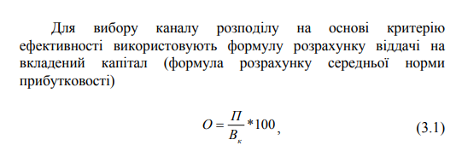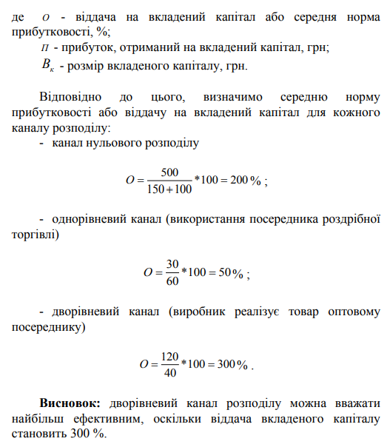

Приклад
Керівнику відділу збуту необхідно прийняти рішення щодо організації співпраці з торговельним агентом чи торговельним представником. Розмір посадового окладу торговельного агента становитиме 14000 грн в місяць та 2 % комісійних; для торгового представника посадовий оклад становитиме 6000 грн та 5 % комісійних. Такі торгові посередники працюють в одній географічній зоні, де очікуваний місячний товарообіг становитиме 320 000 грн.

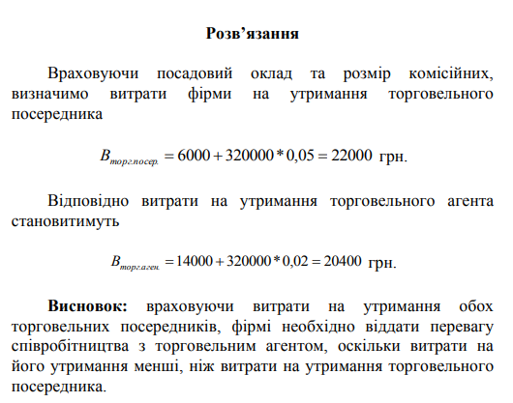

Задачі для самостійного вирішення:
Задача № 1
У табл. 20 наведено вантажообіг і координати магазинів, що обслуговуються:
Таблиця 20
Координати і вантажообіг магазинів, що обслуговуються
Номер магазину | Координата Х, км | Координата Y, км | Вантажообіг, т/міс.
1 | 26 | 52 | 20
2 | 46 | 29 | 10
3 | 77 | 38 | 20
4 | 88 | 48 | 15
5 | 96 | 19 | 10

Задача № 2
Виберіть для впровадження систему розподілу з трьох запропонованих, якщо для кожної із систем відомі значення таких параметрів (табл. 21).
Таблиця 21
Значення параметрів систем розподілу, що порівнюються
Показник | Система 1 | Система 2 | Система3
Річні експлуатаційні витрати, ум.од./рік | 6320 | 7840 | 6960
Річні транспортні витрати, ум.од./рік | 2800 | 2850 | 3040
Одноразові витрати, ум.од. | 60000 | 50000 | 40000
Термін окупності системи, роки | 5,5 | 4,8 | 5,7

Задача № 3
Визначимо доцільність вибору прямого або опосередкованого каналу розподілу за наступних умов. Обсяги збуту, які необхідно забезпечити – 4 млн. грн. на місяць. Кількість споживачів – 800. Кількість контактів з кожним споживачем – 6 телефонні дзвінки на місяць. Кількість контактних дзвінків на день, яку може забезпечити один працівник відділу збуту – 8. Середня заробітна плата працівника відділу збуту – 15 тис. грн. на місяць. Складські та офісні витрати відділу збуту 200 тис. грн. на місяць. Нарахування на заробітну плату працівників збуту - 22%. Надбавка торгового посередника на весь обсяг виконаних робіт – 15%.

Задача №4
Компанії необхідно прийняти рішення, пов’язане з вибором каналу розподілу, на основі критерію ефективності. Вибір необхідно здійснити з трьох альтернатив: - канал нульового розподілу: витрати, пов’язані з утриманням власної роздрібної торговельної мережі, складають 250 млн грн, витрати обігу – 90 млн грн, прибуток від реалізації продукції – 400 млн грн; - однорівневий канал (використання посередника роздрібної торгівлі) – витрати обігу – 120 млн грн, прибуток – 50 млн грн; - дворівневий канал (виробник реалізує товар оптовому посереднику) – витрати обігу – 70 млн грн, прибуток – 130 млн грн.

Задача №5
Керівнику відділу збуту необхідно прийняти рішення щодо організації співпраці з торговельним агентом чи торговельним представником. Розмір посадового окладу торговельного агента становитиме 26000 грн в місяць та 2,5 % комісійних; для торгового представника посадовий оклад становитиме 16750 грн та 4,5 % комісійних. Такі торгові посередники працюють в одній географічній зоні, де очікуваний місячний товарообіг становитиме 277 500 грн.

